Развиваем речь, используя шарики марблс.

В старшем дошкольном возрасте продолжает развиваться и совершенствоваться пространственные представления ребенка. Дошкольник закрепляет свои умения определять правое и левое направление в пространстве, пространственные взаимоотношения предметов и объектов.
Одним из условий речевой готовности ребенка к обучению в школе является умение понимать сложные грамматические конструкции предложений. Поэтому многие задания, которые предложены здесь, имеют сложные формулировки. При выполнении заданий убедитесь, что ребенок правильно понял инструкцию.
Предлагайте ребенку комментировать и объяснять последовательность своих действий.
Следите, чтобы ребенок отвечал на каждый вопрос полным ответом. Только в этом случае происходит перенос в активную речь ребенка слов, связанных с пространственной ориентировкой.
Чтобы ваша работа с малышом была, более интересной, предлагаю вам воспользоваться камешками марблс. Работать с данным материалом одно удовольствие. Дети с большим интересом выполняют задания и проявляют заинтересованность.

Игра «Помоги котенку и зайчонку добраться до своих домиков»
Выложи их путь, начиная от точек.
Котенок: 1 клетка направо, 2 клетки вверх, 1 направо, 1 вниз, 1 направо, 3 вверх, 2 налево, 1 вверх, 2 направо, 1 вверх.
Путь зайчонка придумай сам, выложи камешкам - шариками и опиши его.
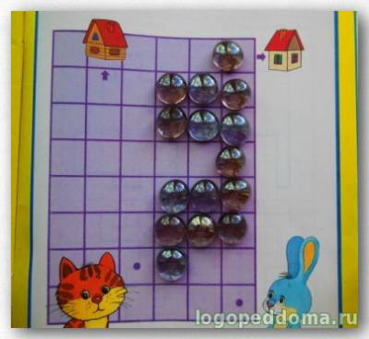

Игра «Найди игрушки по «адресу»» и назови их: от стрелки 4 клетки вверх; от стрелки 1 клетка вверх, 2 клетки направо; от стрелки 3 клетки вверх, 2 налево; от стрелки 2 клетки вверх, 1 направо.
Путь до игрушки ребенок выкладывает камешками-шариками. Находит игрушку, произносит. Выделяет последний звук в слове мяч, юла. В словах машина, кубик, звезда – первый звук.

Назови не раскрашенные игрушки. Составь «адрес» каждой игрушки подбери шарики для них.
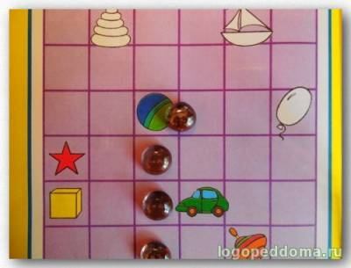
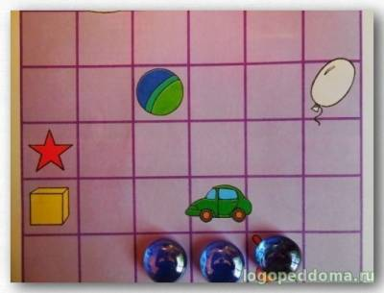

Рассмотри схемы. Найди дорожки по описанию пройди по данной дорожке шариком данного цвета. Следуя, по дорожке описывай свой путь. Например: «Я иду зеленой дорожкой, которая идет вверх, направо, вверх налево, вверх, направо, вверх». Я иду по красной дорожке. Дорожка идет налево, вверх, налево, вниз, налево, вверх, направо, вверх. Я иду по желтой дорожке. Желтая дорожка идет: вверх, налево, вверх, направо, вниз, направо, вверх, направо.
Последнюю дорожку выложи шариками синего цвета, опиши ее маршрут, используя слова направо, налево, вверх, вниз. Пройди еще раз по раскрашенным дорожками комментируй свои действия.

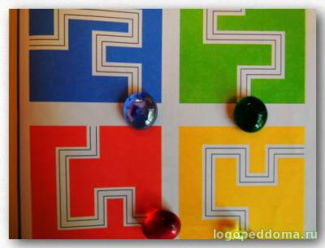

Игра «Представь себя на месте Красной Шапочки». Пойдем вместе с ней по извилистой дорожке до домика. Сначала пройдем весь путь, указывая его пальчиком. При этом опиши этот путь, используя слова прямо, направо, налево.
Выложи путь камешками - шариками по дорожке. Повтори описание пути Красной Шапочки до домика. Найди слова со звуком «Ш», со звуком «Р» и т.д. Определи место звука в слове.

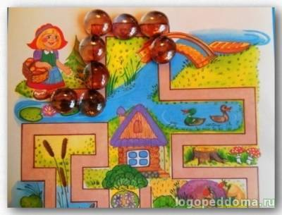

Игра «Рассмотри цветы на картинке» Найди цветы одного цвета и соедини их камешками, между красными положи шарики слева направо; между желтыми – справа налево; между зелеными - сверху вниз; между синими - снизу вверх.
Повтори, в каком направлении ты выкладывал шарики.

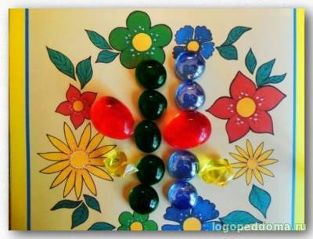

Назови предметы, которые ты видишь на картинке. Какой предмет находится между раскрашенными игрушками? Положи синий шарик на игрушку, которая находится слева от черепахи. Положи красный шарик на предмет под барабанам.. Расскажи, где расположены остальные игрушки, используя слова под, над, слева, справа, между. Укрась картинки шариками.

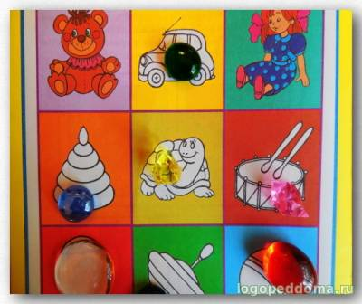

Рассмотри картинку и назови изображенные предметы. Назови предмет, который нарисован в правом верхнем углу и выложи его шариками зеленого цвета. В левом верхнем углу назови предмет и обложи его шариками голубого цвета. В левом нижнем углу – оранжевыми шариками. А картинку в правом нижнем углу серым цветом. Повтори, где на картинке расположен каждый из предметов.
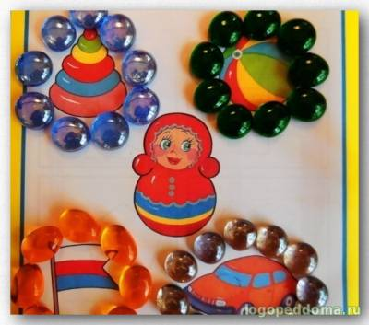

Рассмотри рисунки. Назови фигуры. Выполни задания. Найди треугольник в круге и положи на него шарик зеленого цвета; положи на треугольник слева от круга шарик голубого цвета, на треугольник над кругом красный шарик.
Рассмотри рисунки. Назови фигуры. Выполни задания. Найди треугольник в круге и положи на него шарик- зеленого цвета; положи на треугольник слева от круга шарик голубого цвета, на треугольник над кругом красный шарик.
Найди круг слева от квадрата и положи на него шарик желтого цвета; на круг над квадратом шарик серого цвета.
Положи на квадрат справа от круга – розовый шарик; а на квадрат под кругом - синий.
Выложи в нижней правой рамке разные фигуры над, под, слева, справа розовыми большими шариками. Скажи, где какая фигура находится.
